实验二 JSF+JPA实现用户注册
实验目的：
掌握JSF开发界面和控制的方法
掌握JPA连接和更新数据库的方法；
实验要求：
采用JSF+JPA架构，设计通过下列JSP页面访问数据库(如表5-1)，具体要求如下：
一、JSF部分实验
1．用户注册页面(AddUser.jsp),如图7-1所示；
如图8-1所示。
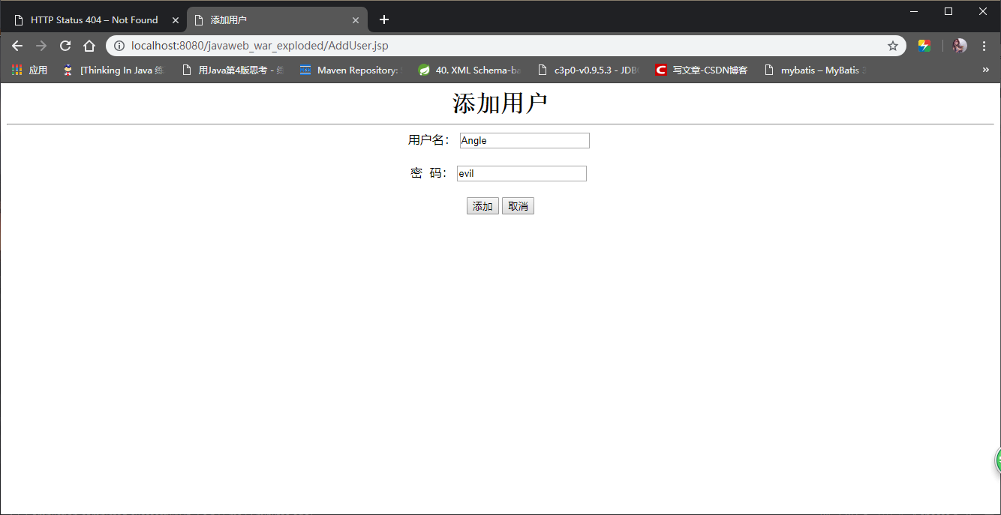

VOUser

AddUserBean

DB
DAOUser
AddUser.jsp

软件架构图
实验步骤：
1．准备需要访问的数据库
下载并安装MySQL5.0
Copy MySQL5.0驱动mysql-connector-java-5.0.8-bin.jar到%TOMCAT%\lib文件夹下创建数据库及表：
数据库的设计如下表：
数据库采用MySQL5.0，数据库名：mydb，表名：userinfo（用户表）
表8-1 数据库的用户表
序号 | 列名 | 数据类型 | 长度 | 主键 | 允许空 | 默认值 | 说明
1 | username | varchar | 40 | 是 | 否 |  | 用户名
2 | password | varchar | 40 |  | 是 |  | 口令
创建过程如下：(可选择使用MySQL的数据库管理和开发工具Navicat 和 MySQL-Front等)
Step1:进入MySQL程序的MySQL Command Line Client界面，如下图所示

Step2:分别执行下列命令：//支持中文
①创建数据库：
CREATE DATABASE `db`
CHARACTER SET 'utf8'
COLLATE 'utf8_general_ci';

USE DB;
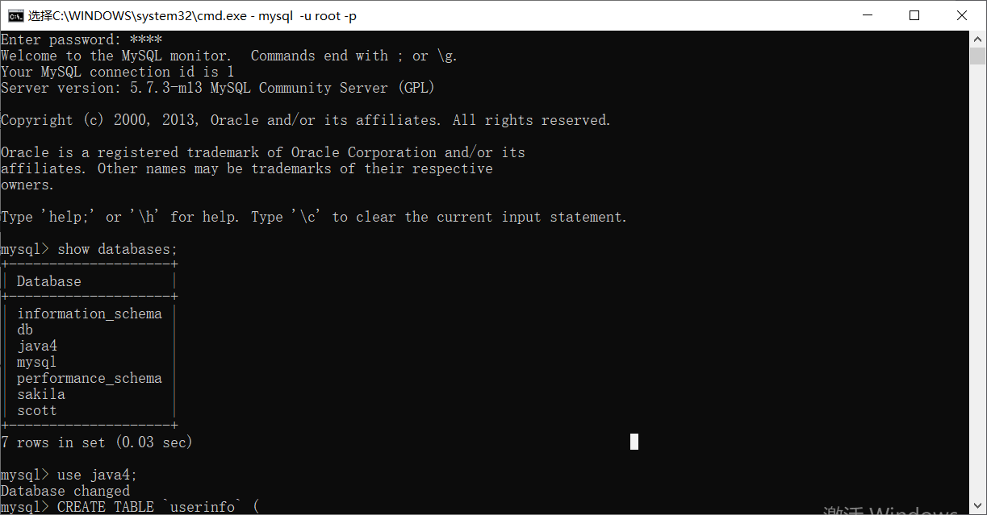
②建表:
CREATE TABLE `userinfo` (
`username` varchar(20) NOT NULL PRIMARY KEY,
`password` varchar(20)
) ENGINE=InnoDB DEFAULT CHARSET=utf8;
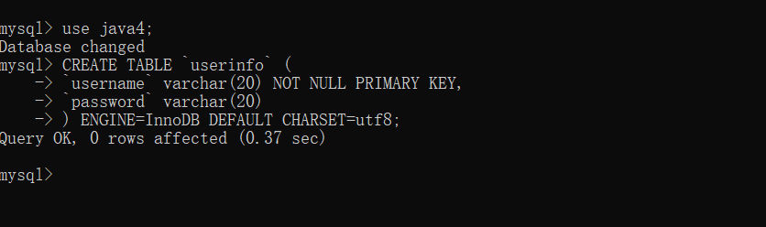
开发过程如下：
Step1: 创建值JavaBean: User.java,内容如下：
注意：
1、以上数据库也可以使用MyEclipse自带的数据库系统derby，下面的代码以连接derby为例，如果需要连接MySQL，连接字符串和驱动参照实验七。
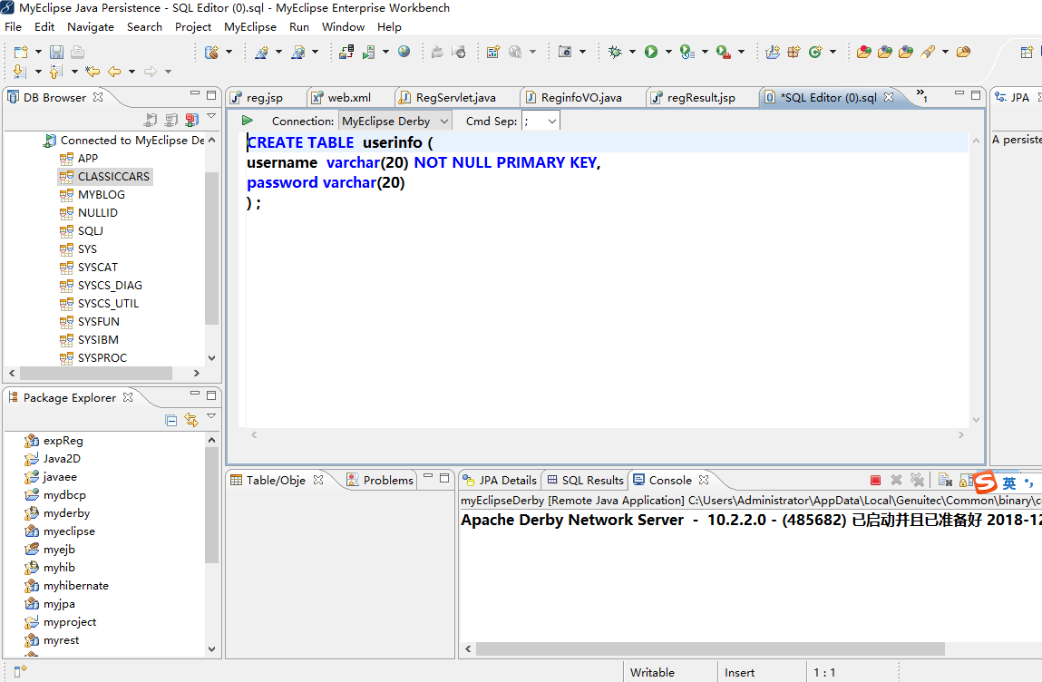
2、该类也可以通过Myeclipse中Databse Explore透视图或者Java Persistence 透视图中的JPA Reverse Engineering自动导出，点开数据库连接，选择创建的数据库以及表UserInfo，点击右键，选择JPA Reverse Engineering按照向导产生EntityBean和DAO 。
在web-inf下面打开face-config.xml文件，使用右边ManagedBeans，点击右键New Managed Bean，创建UserBean，命名为userBean，关联上述User类，选择该类点击右键New Property，将上述两个属性username和password也添加进去。
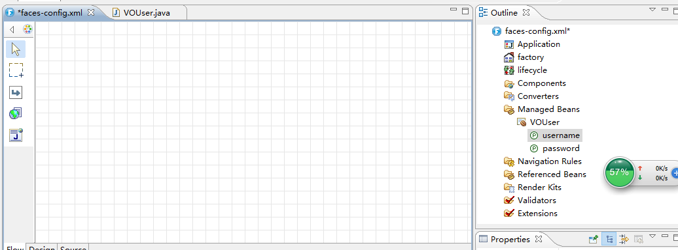
配置好的face-config.xml的内容为：

Step2: 创建AddUserBean
在web-inf下面打开face-config.xml文件，使用右边ManagedBeans，点击右键New Managed Bean，创建AddUserBean
类似的将User属性设置为受管的属性。
AddUserBean的配置文件是：

如果要复用实验一中的VOUser,此处创建的AddUserBean为控制类，则代码如下，这里的AddUserBean类相当于实验一的控制类AddUserServlet，也相当于业务控制类BO（本来实验一的体系结构中最好也添加BO,bussiness object）。
UserDAO和UserVO参见实验一中的类，但需要在face-config.xml中配置，也就是变成受管bean。

Step3: 创建AddUser.jsp文件。这里要使用JSF定制的标签<f:>
可以使用界面工具进行拖拽完成,前提是JSP文件要用JSF Visual Editor打开，选择该文件，点击右键，选择open with MyEclipse JSF Visual Editor.
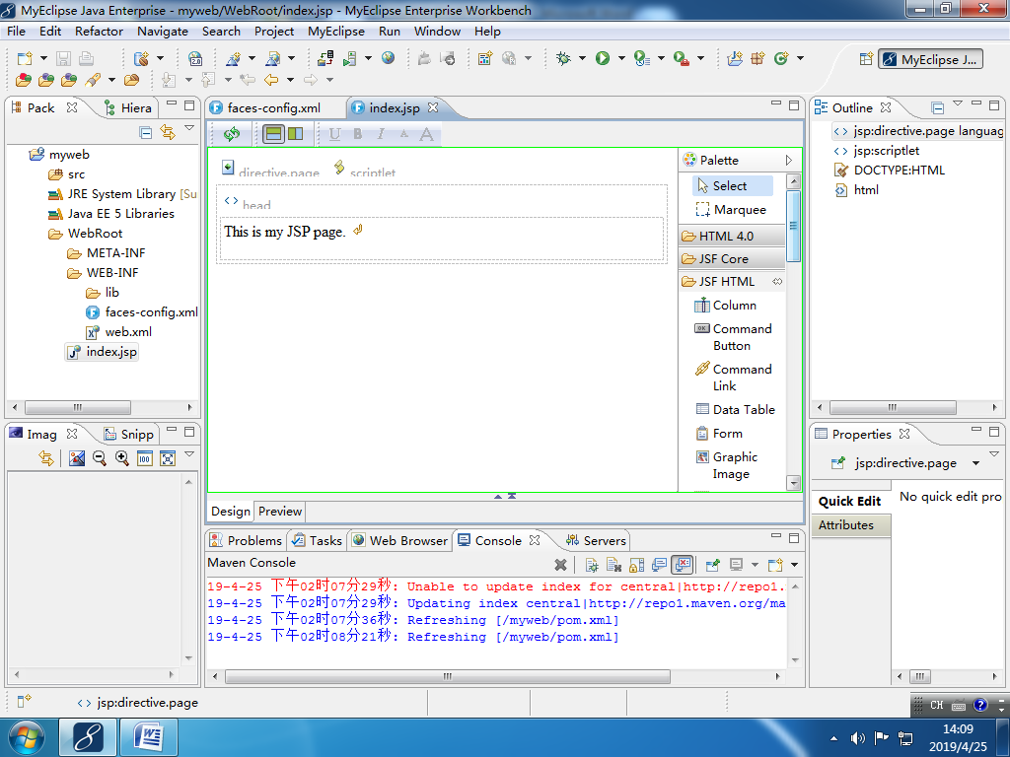
创建添加用户页面—AddUser.jsp,代码如下：

Step4 :，建立页面导航。
打开配置文件，face-config.xml，选择Flow 标签。
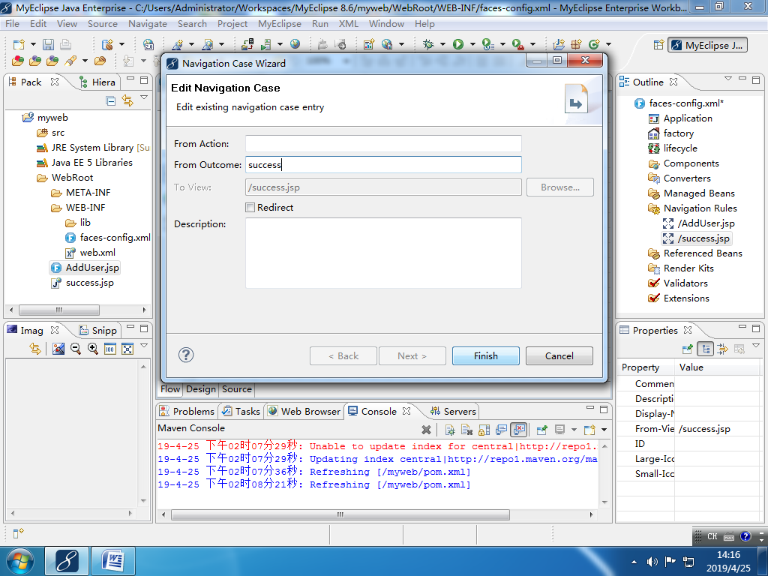
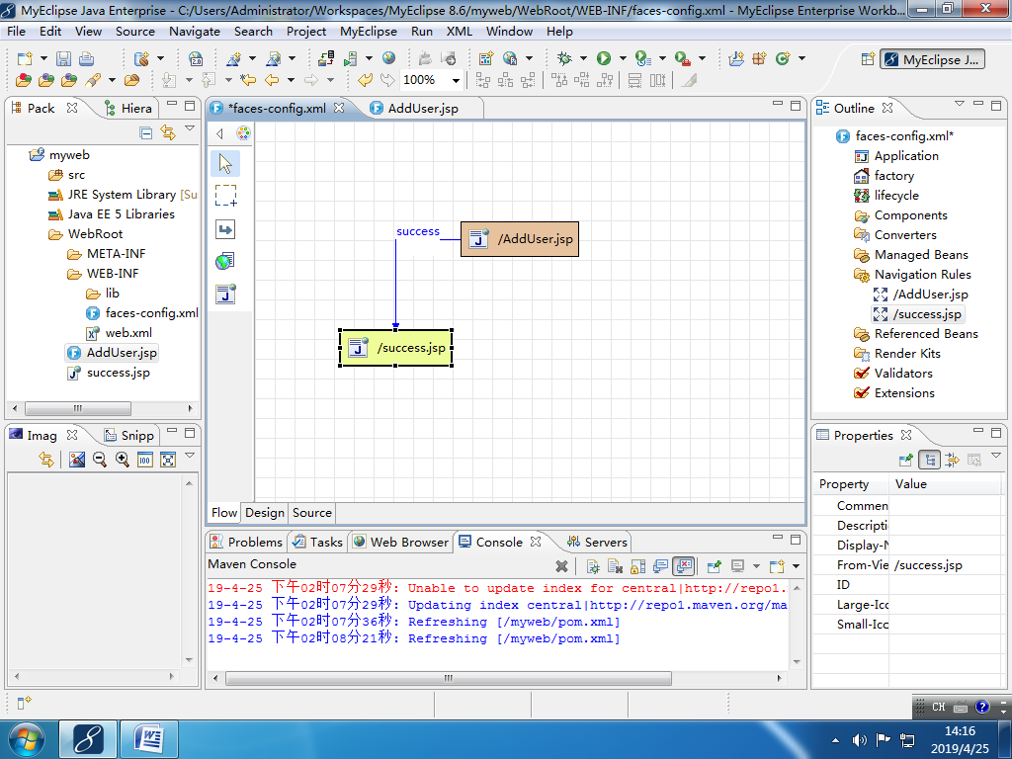
产生的xml配置文件内容为（片断，不包括前面产生的ManagedBean）：
二、JPA实验
上述使用的VO和DAOO都是复用实验一的VO和DAO，没有用到JPA，如果要使用JPA，只要将上述的VO类和DAO类替换为下面的VO和DAO即可。
VO和DAO都可以通过JPA Reverse Engineering来生成。
(注意：在给工程加入jpa capality时，会设置连接数据库的相关信息，并保存在src\meta-inf\下的persistence.xml中。
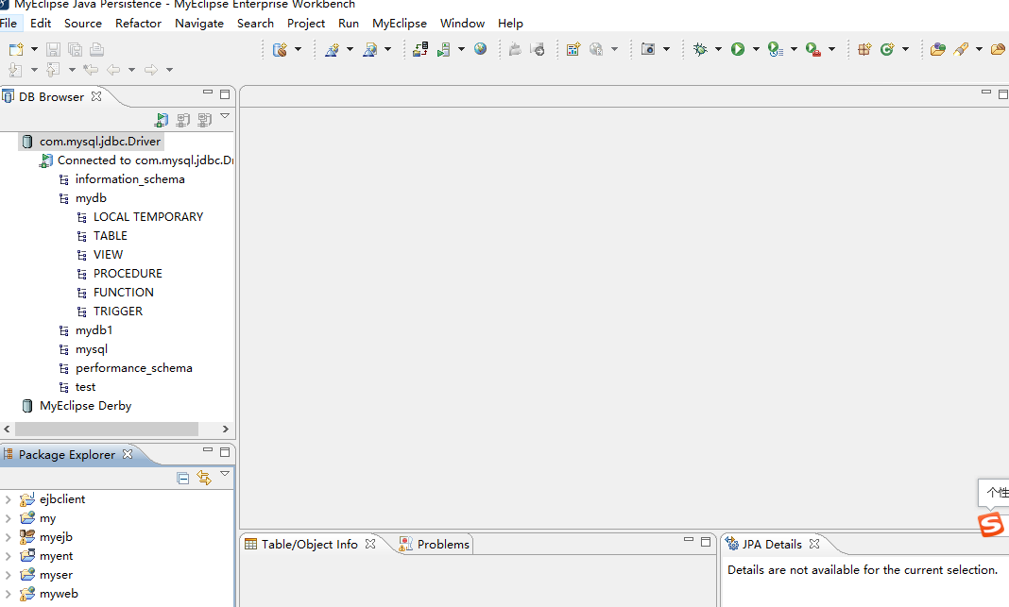
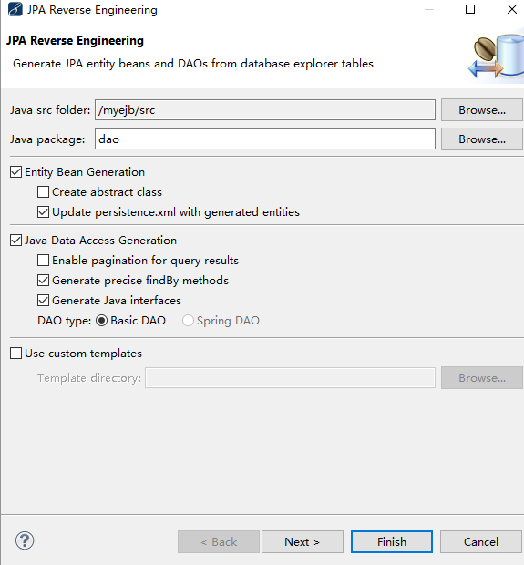
直接点击finish即可。
产生的UserinfoVO为：

下面需要在face-config.xml中进行配置成受控ManagedBean即可。
可以用前面的web程序直接进行测试，也可以在DAO类中添加一个main方法，对DAO方法进行调用测试。

